YA_{K}S KATEGORLER1YLE EN hi 10 DERECELER1
ONUR VE TE§ViK TABLOSU

¹11,y 2019 Tlirkiye
Finaller: 2 - 19 Ocak 2019 ¹
Ihsan Yener Klavye ampiyonasi
Kayrklar: 1 - 30 Aralik 2018
ANADiL Yari§i — Kiiciikler (0 — 12 Ya§) Kategorisi

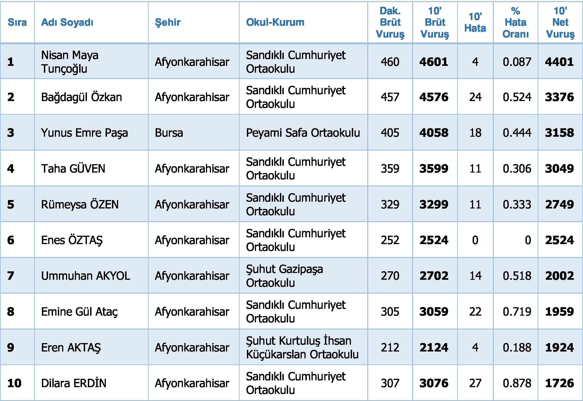
Dak.
Brut
Vuru§
Okul-Kurum
460 4601
457
4576
4 r 0.087 4401
10'
Net
Vuru§
Afyonkarahisar Sandikli Cumhuriyet
Ortaokulu
Afyonkarahisar
Sandikli Cumhuriyet Ortaokulu
§ehir
10'
Brut
Vuru§
24 0.524 3376
10'
Hata
Hata
Oran!
Peyami Safa Ortaokulu 405 I 4058 18 0.444 3158
Ad! Soyadi
Nisan Maya Tung°6Iu
Ba6dagill Ozkan
Yunus Emre Pap
Taha GUVEN
Rumeysa OZEN
Enes OZTAS
Ummuhan AKYOL
Emine Gill Atag
Eren AKTAS
Dilara ERDiN
Bursa
Afyonkarahisar
Afyonkarahisar
Afyonkarahisar
Afyonkarahisar
Afyonkarahisar
Afyonkarahisar
Afyonkarahisar
Sandikli Cumhuriyet Ortaokulu
Sandikli Cumhuriyet Ortaokulu
Sandikli Cumhuriyet Ortaokulu
Suhut Gazipap Ortaokulu
Sandikli Cumhuriyet Ortaokulu
Suhut Kurtulu5 thsan Kilgukarslan Ortaokulu
Sandikli Cumhuriyet Ortaokulu
305 3059 22 0.719 1959
212 2124 4 0.188 1924
307 3076 27 0.878 1726
359 3599 11
329 3299 11
252 2524 270 2702
0.306 3049
0.333 2749
0 2524
0.518 2002
0
14
Dak.  Net  Vuru§ | Dak.  Net  Sozciik
440 | 88
338 | 68
316 | 63
305 | 61
275 | 55
252 | 50
200 | 40
196 | 39
192 | 38
173 | 35

Okullar Swalamas'
Toplam Puan: 26.868
interstenoFrOrk—Illuslararasi Bilgi 41em ye lleti im Federasyonu TOrk Grubu Ba0canligi
Sayfa 1 / 7
1
2
3
4
Sandikli Cumhuriyet Ortaokulu 19.784
Peyami Safa Ortaokulu | 3158
Suhut Gazipap Ortaokulu | 2002
Suhut Kurtulu thsan Kilgukarslan  Ortaokulu | 1924
Toplam Puan | 26.868

